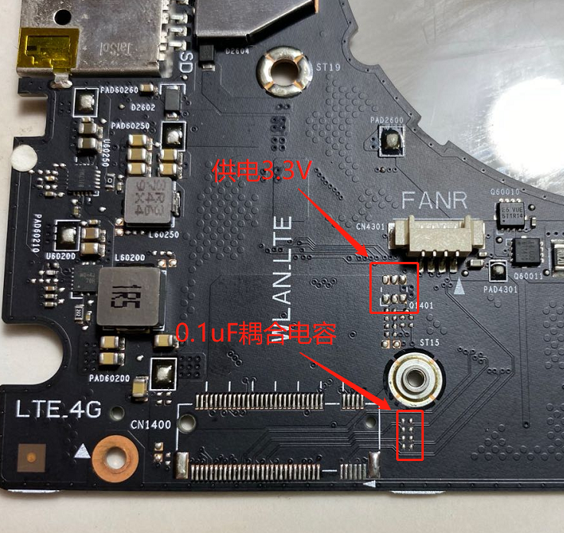

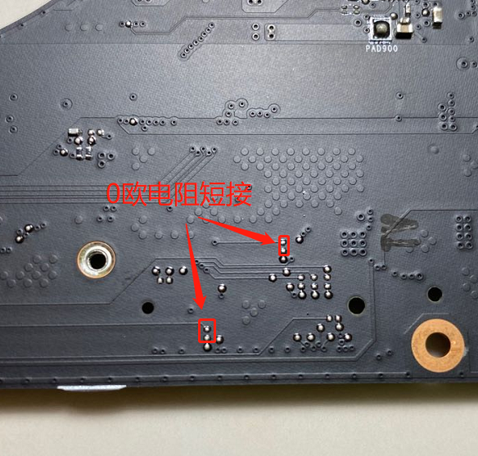

M2 B key转 苹果sata6+12pin

举例来说，有B和M型两个缺口的M.2模块，使用最多两个PCI Express通道并提供广泛的兼容性，而只有一个缺口的M型M.2使用最多四个PCI Express通道；以上两例也可能提供SATA存储设备。类似的卡口适用于提供USB 3.0连通性的M.2模块。[[4]](https://zh.wikipedia.org/wiki/M.2#cite_note-m.2-intro-orvem-4)[[15]](https://zh.wikipedia.org/wiki/M.2#cite_note-rog-asus-313352014-15)[[18]](https://zh.wikipedia.org/wiki/M.2#cite_note-:0-18)

各种类型的M.2设备使用“WWLL-HH-K-K”或“WWLL-HH-K”命名表示方案，其中“WW”（width，宽度）和“LL”（length，长度）分别表示以毫米为单位的模块宽度和长度。 “HH”部分是一个编码形式，表示模块是单侧或者双侧，以及已安装组件的最大厚度，可能的值已列在右上表中。模块卡口指定在“K-K”部分，使用左上表中的key ID表示；它也可能指定为仅“K”，如果该模块只有一个缺口。[[4]](https://zh.wikipedia.org/wiki/M.2#cite_note-m.2-intro-orvem-4)[[11]](https://zh.wikipedia.org/wiki/M.2#cite_note-te-ngff-11)

<https://img-blog.csdn.net/20160617113115162>

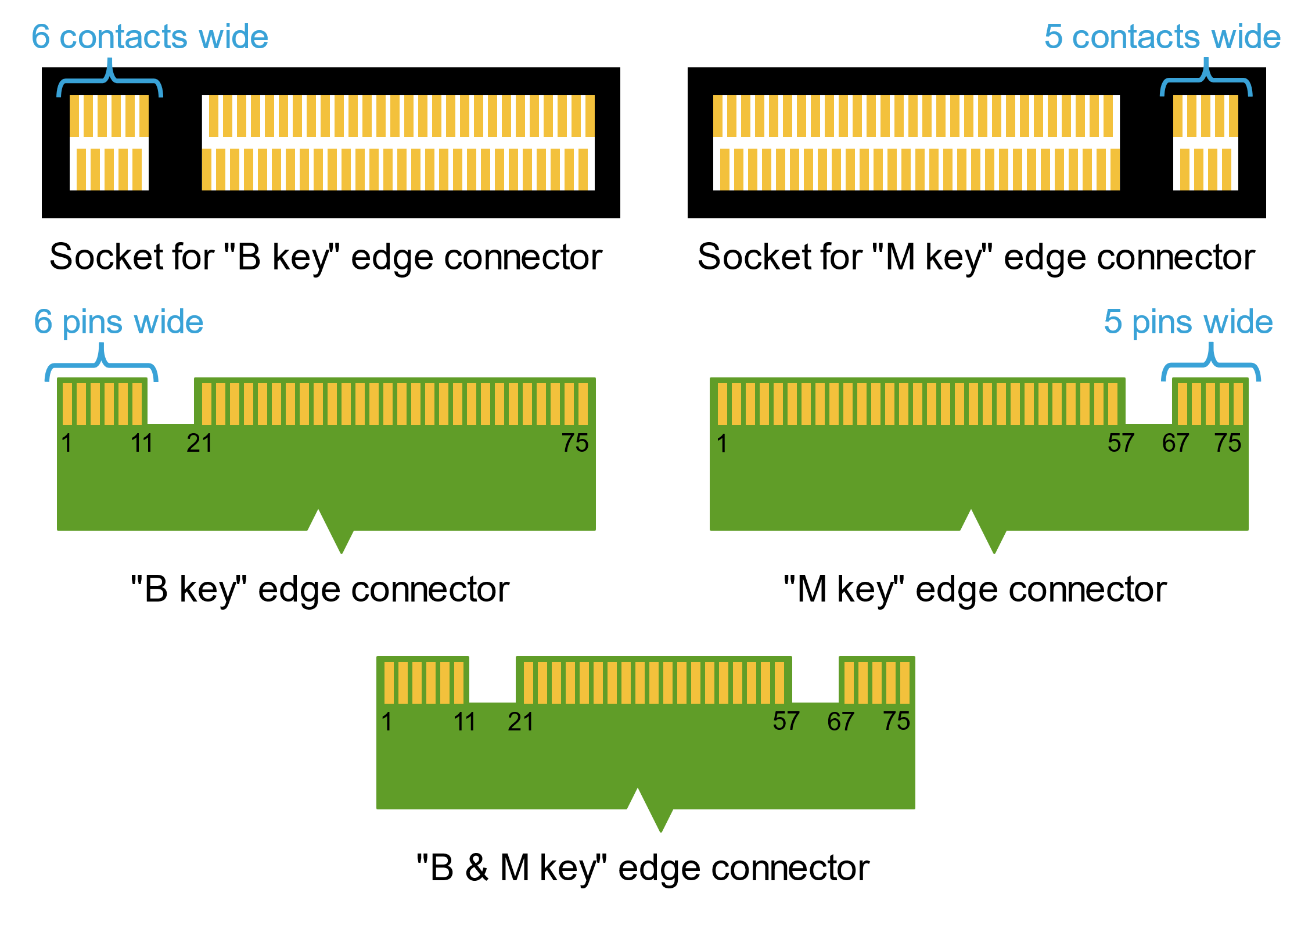

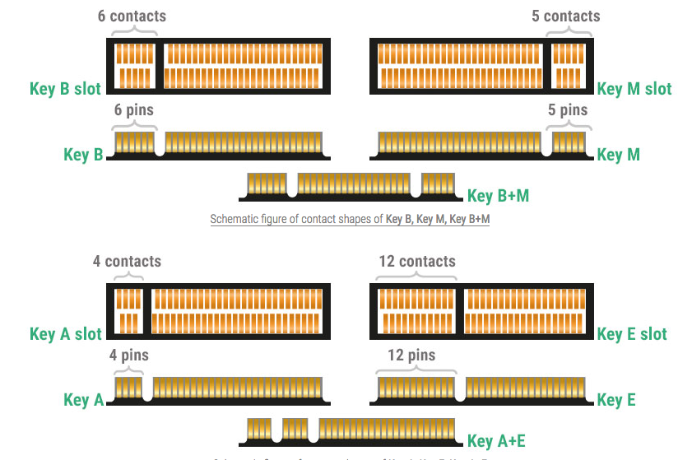

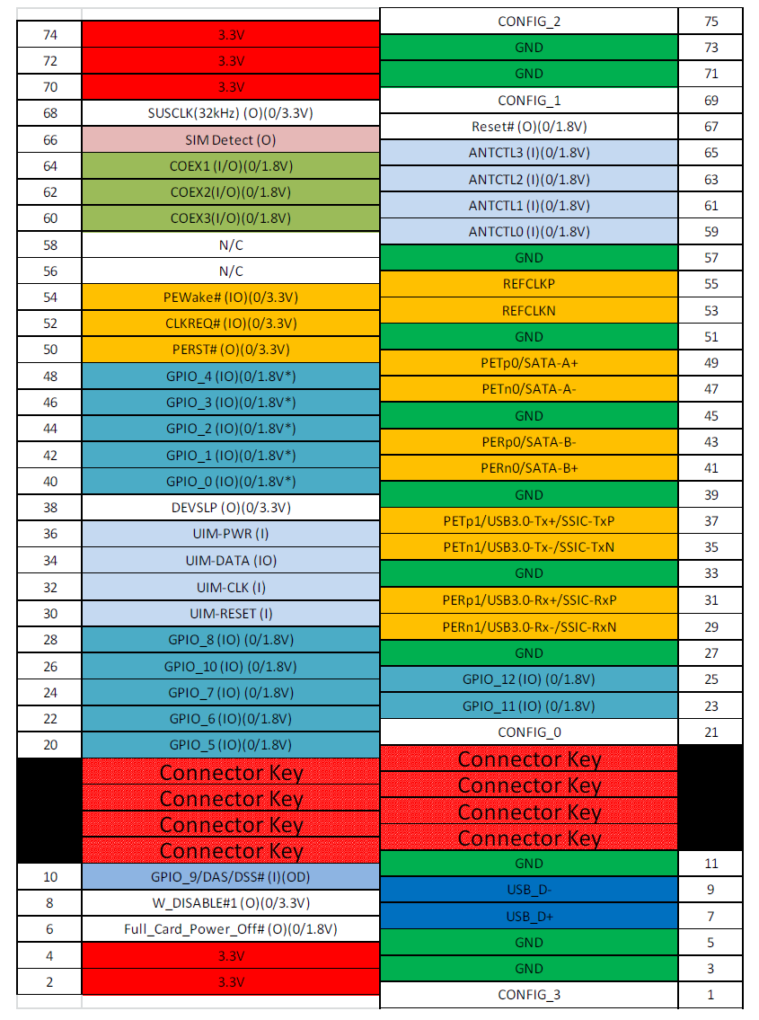

B KEY

<https://blog.csdn.net/greless/article/details/51698662>